2016 yılı sonu itibariyle 72.369 adet geçerli Sanayi Kapasite Raporu bulunmaktadır.
- 2015 yılında 72.433 olan Kapasite Rapor sayısı, 2016 yılında %0,09 azalışla 72.369 olmuştur.
- Bu raporların ait olduğu üretim tesislerinin %37,82’sinde 1-9 arasında, %46,02’sinde 10-49 arasında, %7,87’sinde 50-99 arasında, % 5,78’inde 100-249 arasında, %2,51’inde ise 250’den fazla çalışan bulunmaktadır.

2016 yılında Sanayi Kapasite raporuna sahip tesislerde toplam çalışan sayısı önceki yıla göre % 1,59 artışla 2.994.120 olmuştur.
- Bu tesislerde 2015 yılında toplam çalışan sayısı 2.947.254 iken 2016 yılında %1,59 artışla 2.994.120 olarak gerçekleşmiştir.
- Toplam çalışanların %4,83’ü 1-9 çalışan bulunan tesislerde istihdam edilirken, %25,73’ü
10-49, %13,39’u 50-99, %21,44’ü 100-249, %34,61’i ise 250 ve daha fazla çalışanı bulunan tesislerde istihdam edilmektedir.
- Geçerli Raporlara göre istihdamın en fazla olduğu ilk beş il sırası ile İstanbul (658.896), Bursa (264.297), İzmir (197.939), Kocaeli (186.881) ve Ankara (161.199) olmuştur.
- En az çalışan bulunan son beş il sırası ile Ardahan (261), Bayburt (322), Hakkâri (565),Tunceli (694), ve Iğdır (845)’dir.
- 2015-2016 döneminde KOBİ ölçeğindeki sanayi firmalarının istihdamdaki payı %65,93’ten %65,39’a gerilerken, Büyük firmaların payı % 34,07’den %34,61’e yükselmiştir.
- 2015 ile karşılaştırıldığında 2016’da sanayide en çok yeni istihdam üreten şehirler; Muş (%21,20), Tunceli (%15,47), Samsun (%11,39), Manisa (%10,93), Kütahya (%10,42)
- 2015 ile karşılaştırıldığında 2016’de sanayide istihdam azalışının en çok olduğu şehirler; Çanakkale (%-33,98), Kars (%-30,39), Ardahan (%-24,57), Bitlis (%-23,24), Hakkâri (%-22,60)
- Bölgeler bazında en çok yeni sanayi istihdam artışı; Doğu Marmara (%4,44), Ege (%4,05) ve Orta Anadolu (%2,78) bölgelerinde gerçekleşmiştir.
- Sanayi istihdam azalışının en yüksek olduğu bölgeler; Kuzeydoğu Anadolu (% -7,76) , Ortadoğu Anadolu (%-1,90), ve Batı Marmara (% -0,92).

2016 sonu itibariyle sanayi tesislerinde en çok mühendis Doğu Marmara’da çalışmaktadır.
- Doğu Marmara’da çalışan 29.570 mühendise karşılık, İstanbul’da 21.926, Batı Anadolu’da 20.920, Ege’de 17.361, Akdeniz’de 7.608 mühendis sanayi tesislerinde istihdam edilmiştir.
- Toplam çalışanların %3,95’ini mühendis, %4,22’sini teknisyen, %6,98’unu usta, %72,89’unu işçi, %11,02’ini idari personel ve %1,03’ünü diğer personel (geçici, mevsimlik vb.) oluşturmuştur.

2016 sonu itibariyle sanayi tesislerinde ortalama 41,37 kişi çalışmaktadır.
- 2016’da sanayi tesislerindeki ölçek büyümesi devam etmiştir. Sanayi tesislerinde ortalama çalışan sayısı 2013’de 38,92, 2014’de 39,59 iken, 2015’de 40,69 ve 2016’da 41,37’ye yükselmiştir.
- Sanayi tesisi başına en çok çalışanı olan il Zonguldak’tır (99,91). Daha sonra sırası ile Kırklareli (87,05), Karaman (84,30), Tekirdağ (82,51) ve Kocaeli (77,93) illeri gelmektedir.

2015-2016 döneminde;
- Yüksek teknoloji kapsamındaki sanayi tesislerinin oranı % 1,72’den % 1,92’ye
- Orta-Yüksek teknoloji kapsamındaki sanayi tesislerinin oranı %21,76’dan %19,55’e
- Orta-Düşük teknoloji kapsamındaki sanayi tesislerinin oranı %31,92’den %33,94’e
- Düşük teknoloji kapsamındaki sanayi tesislerinin oranı %44,60 den %44,59’e şeklinde değişmiştir.
- Sanayi’de teknolojik yapı Orta-Düşük teknoloji yoğun olarak 2016’da devam etmiştir.

Çalışan Aralığı | Kapasite Raporu Sayısı |  |  | Toplam Çalışan
Çalışan Aralığı | 2015 | 2016 | Dönemsel Değişim Yüzdesi | 2015 | 2016 | Dönemsel Değişim Yüzdesi
1-9 | 27.039 | 27.370 | 1,22 | 143.140 | 144.713 | 1,10
10-49 | 34.070 | 33.306 | -2,24 | 786.530 | 770.270 | -2,07
50-99 | 5.480 | 5.695 | 3,92 | 386.144 | 401.056 | 3,86
100-249 | 4.094 | 4.182 | 2,15 | 627.257 | 641.933 | 2,34
250+ | 1.750 | 1.816 | 3,77 | 1.004.183 | 1.036.148 | 3,18
Toplam | 72.433 | 72.369 | -0,09 | 2.947.254 | 2.994.120 | 1,59

2016 yılı sonu itibariyle en çok kapasite raporu “Gıda Ürünleri İmalatı” konusunda yapılmıştır.
- En çok kapasite raporu %11,69 oranında “Gıda Ürünleri İmalatı” faaliyet grubunda düzenlemiştir. Daha sonra en çok kodlanan faaliyet grupları sırası ile “Fabrikasyon metal ürünleri imalatı (makine ve teçhizat hariç)” %11,18, “Başka yerde sınıflandırılmamış makine ve ekipman imalatı” %8,76, “Tekstil ürünlerinin imalatı” %8,16, “Kauçuk ve plastik ürünlerin imalatı” %7,42 oranlarında gerçekleşmiştir.
- En az kapasite raporu düzenlenen son beş faaliyet grubu; “Tütün ürünleri imalatı” (%0,04)”, “Diğer hizmet faaliyetleri (%0,03)”, “Balıkçılık ve su ürünleri yetiştiriciliği (%0,02)”, “Ham petrol ve doğal gaz çıkarımı (%0,01)” ve “Ormancılık ile endüstriyel ve yakacak odun üretimi (%0,005)” olarak sıralanmıştır.

2016 yılı sonu itibariyle en çok Sanayi Kapasite Raporu İstanbul, en az Bayburt’ta düzenlenmiştir.
- En çok kapasite raporu düzenlenen ilk beş il sırası ile İstanbul (20.146), Bursa (5.004), Ankara (4.780), İzmir (4.524) ve Konya (2.695) olmuştur.
- En az kapasite raporu düzenlenen son beş ile sırası ile Bayburt (24), Ardahan (27), Iğdır (44), Tunceli (49), ve Ağrı (50) olmuştur.

2016 yılı sonu itibariyle Kapasite Raporlarının 1.415’i yüksek teknoloji konularında düzenlenmiştir.
- Geçerli olan Kapasite Raporlarına göre 1.415 Kapasite Raporu yüksek teknoloji ürünleri, 14.427 Kapasite Raporu orta-yüksek teknoloji, 25.053 Kapasite Raporu orta-düşük teknoloji ve 32.919 Kapasite Raporu düşük teknoloji konusunda düzenlenmiştir.

2016 yılı sonu itibariyle 1.481 Yabancı Sermayeli Firma Kapasite Raporu yaptırmış bulunmaktadır.
- Yabancı sermayeli firmaların üretim tesislerinin en çok olduğu il Kocaeli (235) olmuştur. Daha sonra sırası ile İzmir (208), İstanbul (201), Bursa (151) ve Tekirdağ (97) olmuştur.
- Yabancı sermayeli firmaların kapasite raporu yaptırdıkları tesislerin faaliyet grubuna göre ilk beş sıralaması “Fabrikasyon metal ürünleri imalatı (makine ve teçhizat hariç) (83)”, “Kimyasalların ve kimyasal ürünlerin imalatı (78)”, “Başka yerde sınıflandırılmamış makine ve ekipman imalatı (76)”, “Kauçuk ve plastik ürünlerin imalatı (68)” “Gıda ürünlerinin imalatı (65)” biçiminde olmuştur.

2016 yılı sonu itibariyle en çok yabancı sermayeli sanayi tesisi Almanya Sermayelidir.
- Yabancı sermayeli sanayi tesisleri sayısında 302 adetle Almanya ilk sırada yer almıştır. Daha sonra sırası ile Hollanda (161), Fransa (129), İtalya (113), İspanya (88) gelmektedir.

BAZI ÖZET BİLGİLER
İBBS Düzey-1 Bölgelerine Göre 2015 Yılı Kapasite Rapor Dağılımı
 | Kapasite Raporu Sayısı | Mühendis | Teknisyen | Usta | İşçi | İdari | Toplam Çalışan*
İstanbul | 20.146 | 21.926 | 24.868 | 35.406 | 486.159 | 86.850 | 658.896
Batı Marmara | 3.446 | 7.275 | 8.925 | 13.383 | 169.151 | 22.035 | 222.463
Ege | 10.853 | 17.361 | 22.297 | 32.515 | 355.994 | 50.717 | 482.643
Doğu Marmara | 10.224 | 29.570 | 26.192 | 38.220 | 465.942 | 70.570 | 637.794
Batı Anadolu | 7.693 | 20.920 | 19.526 | 24.234 | 151.552 | 31.438 | 251.032
Akdeniz | 6.720 | 7.608 | 10.356 | 19.631 | 172.733 | 24.264 | 237.420
Orta Anadolu | 3.053 | 3.770 | 3.816 | 8.830 | 94.860 | 12.391 | 127.489
Batı Karadeniz | 2.439 | 3.659 | 3.674 | 13.319 | 90.602 | 10.731 | 123.978
Doğu Karadeniz | 1.374 | 1.527 | 1.751 | 3.633 | 39.448 | 4.306 | 50.877
Kuzeydoğu Anadolu | 502 | 421 | 454 | 1.590 | 7.394 | 1.162 | 12.108
Ortadoğu Anadolu | 1.419 | 1.225 | 1.100 | 4.346 | 30.897 | 3.491 | 41.770
Güneydoğu Anadolu | 4.500 | 2.869 | 3.447 | 11.118 | 117.789 | 12.109 | 147.650
TOPLAM | 72.369 | 118.131 | 126.406 | 206.225 | 2.182.521 | 330.064 | 2.994.120
* Tabloda gözükmemesine rağmen toplam çalışan içine diğer personel (geçici, mevsimlik vb.) de dahil edilmiştir.
Not: İBBS: İstatistiksel Bölge Birimleri Sınıflandırması

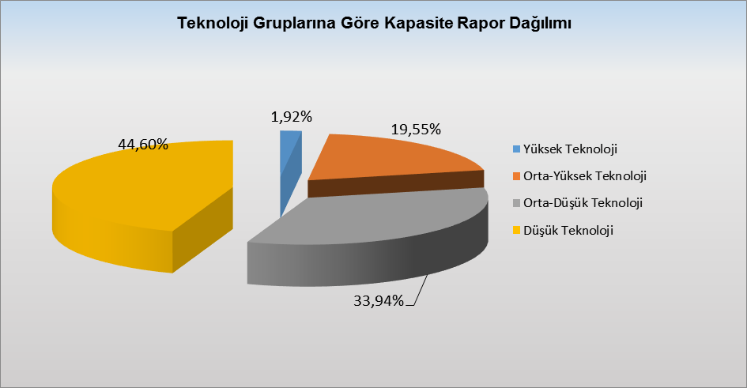

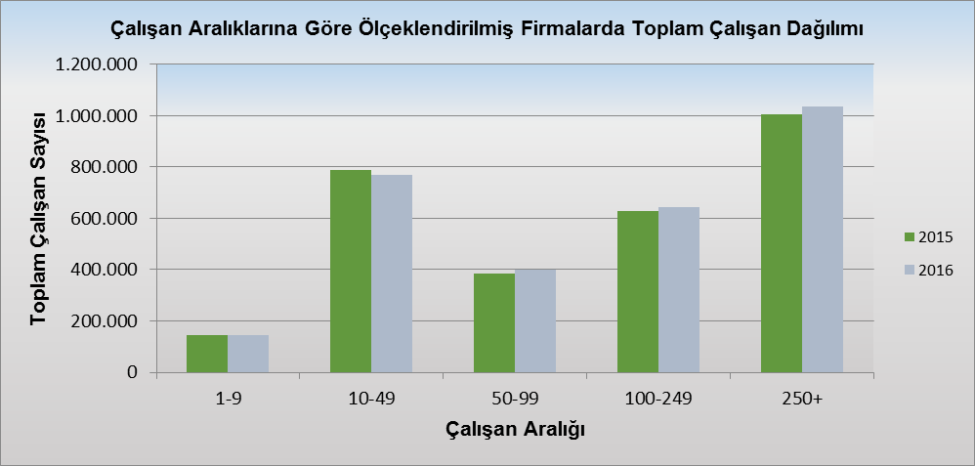

Bir sonraki haber bülteninin yayımlanma tarihi 26 Ocak 2018
Ayrıntılı tablo ve grafiklere www.tobb.org.tr web sitesi üzerinden erişebilirsiniz

